Неделя безопасности в детском саду «Сибирячок»
На территории Абатского района, на сегодняшний день складывается не простая ситуация в пожарном отношении обстановка. По причине лесных пожаров уничтожается или повреждается ценная древесина, ухудшается экология, сгорают дома или целые деревни. Основными причинами возникновения природных пожаров, а это лесные пожары является неосторожное обращение с огнем или нарушение правил пожарной безопасности. Дошкольники — это маленькие первооткрыватели. Желание постоянно познавать мир зачастую сталкивает их с реальными опасностями, и одна из них – угроза пожара. У многих малышей отсутствуют навыки правильного поведения в опасных ситуациях.
С 16.05.2022 по 20.05.2022 года в детском саду «Сибирячок» корпус №3 в средней группе «Светлячки» прошла тематическая неделя пожарной безопасности.
Цель: продолжать формировать у детей основы безопасности собственной жизнедеятельности. Закрепить правила пожарной безопасности, знания номеров телефонов вызова помощи в экстренных ситуациях. Воспитывать уважение к профессии пожарного, спасателя.
Педагоги в образовательной деятельности и режимных моментах, познакомили детей с различными ситуациями и умением их преодолевать

Беседа с детьми «Если возник пожар»

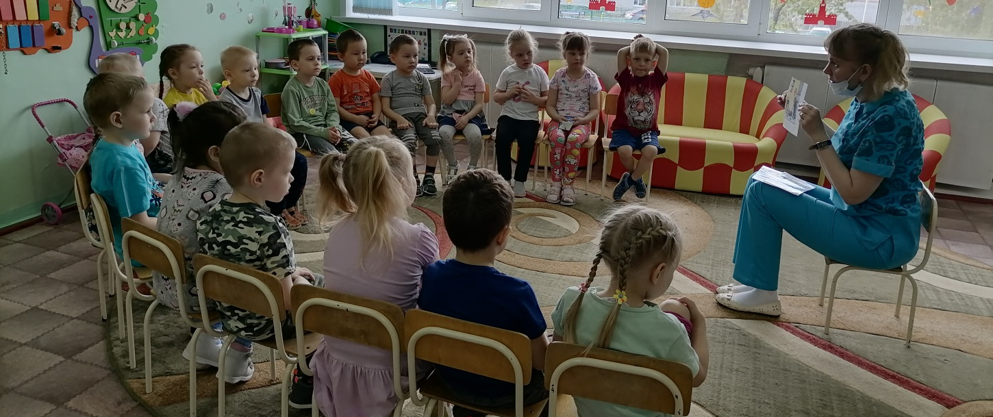

Просмотр мультфильма «Кошкин дом»

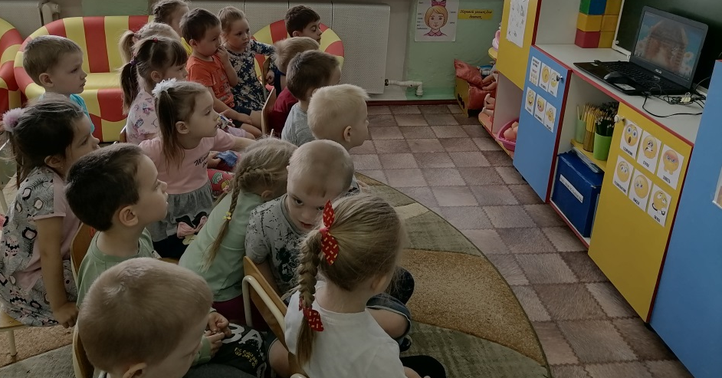
Сюжетно – ролевая игра «Пожарные»

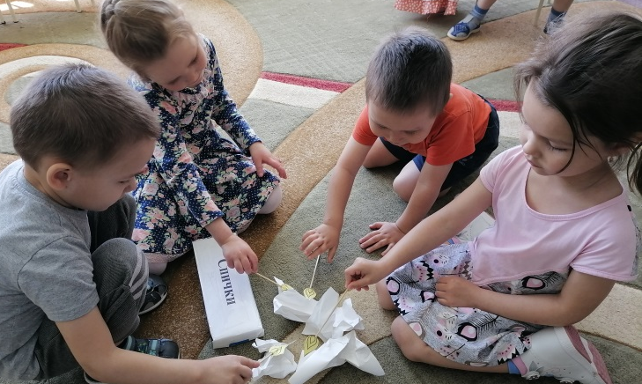
Образовательная деятельность — урок безопасности

Тема: «Опасности вокруг нас»

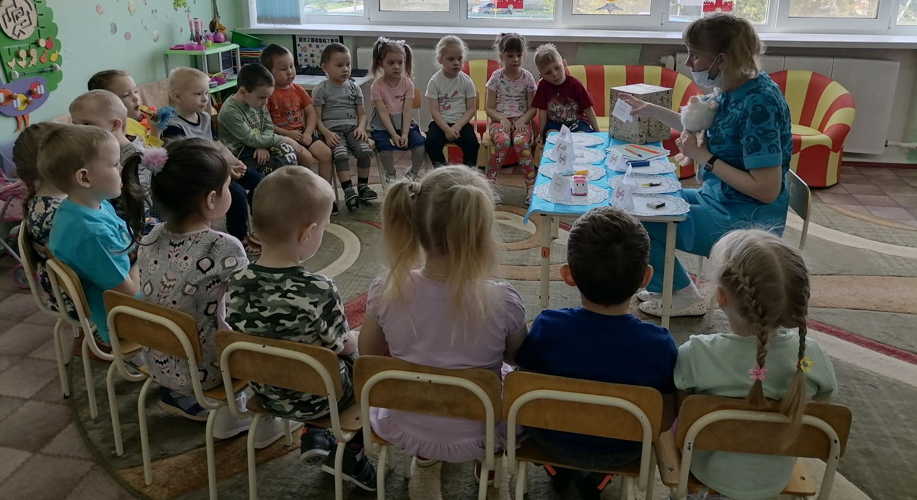
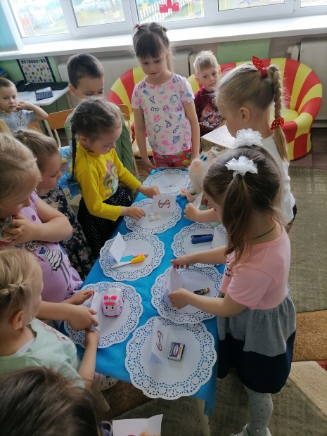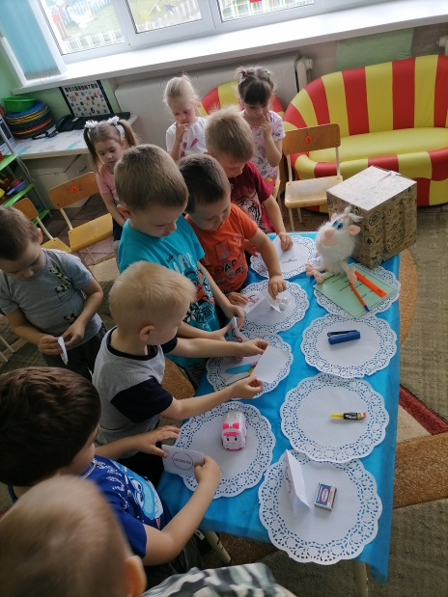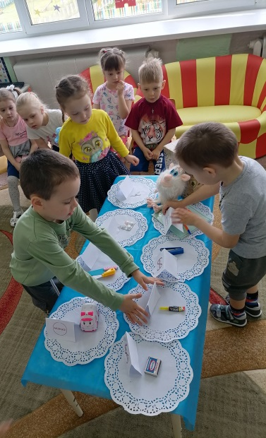

Театрализованное представление по пожарной безопасности
«День рождения у лисы»

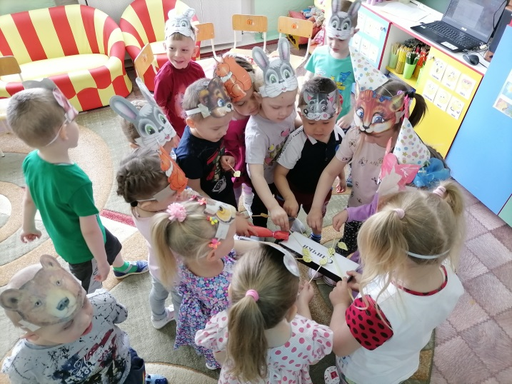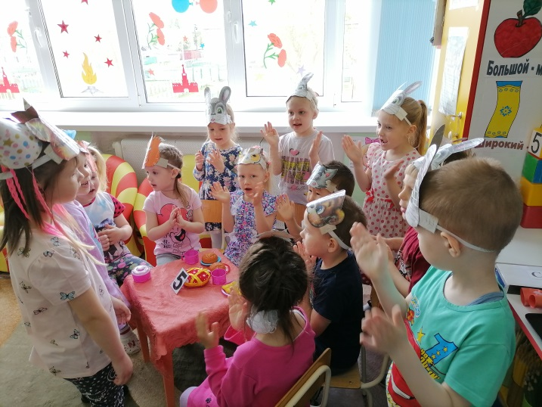
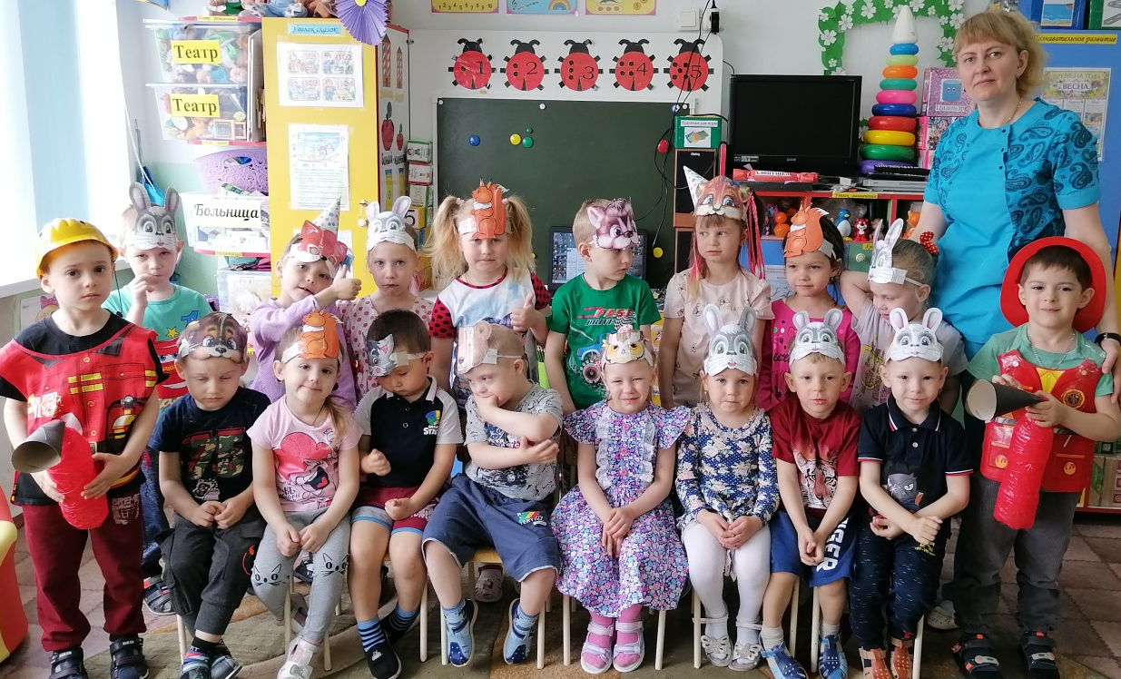
Выставка детского творчества на тему «Дети за безопасность»
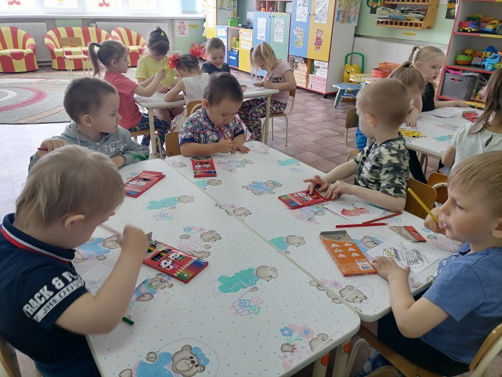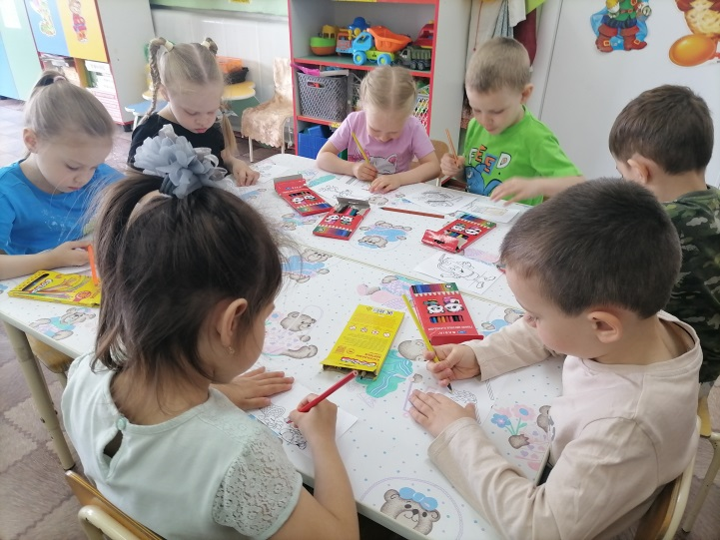
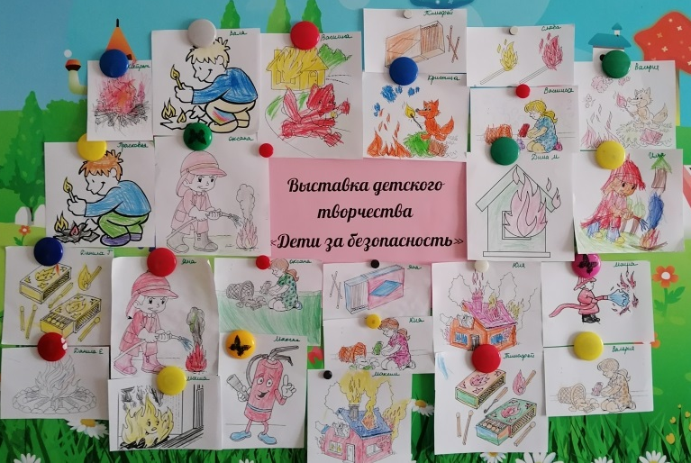
С родителями была проведена работа с целью повышения внимания к изучению правил пожарной безопасности в быту и на природе, информирование их о причинах и последствиях детских шалостей.

Таким образом, работа по пожарной безопасности позволила напомнить и расширить кругозор детей о том, как нужно вести себя в быту, как обращаться с электроприборами. А родители были ознакомлены с тем как можно и нужно уберечь своих детей от большой беды.

Стёпочкина Маргарита Сергеевна, воспитатель высшей квалификационной категории

